 | 线路板程序码卡
 | 产品名称 |  |  | 电压力锅
 | 产品型号 |  |  | 50C88
 | 线路板标识 |  |  | Y-50C88-A-DISP
 | 代码存档名称 |  |  | JYY-50C88-A-57D6-A006
 | 代码修改日期/时间 |  |  | 2019/8/12
 | 代码校验和 |  |  | 57D6
 | 代码选项 |  |  | /
 | 程序版本号 |  |  | A006
 | IC型号 |  |  | CMS89F23X5
 | IC封装 |  |  | LQFP32
 | 烧录器型号 |  |  | CMS-Writer-CASD v8.14.2
 | 验证情况 |  |  | 测试处□ 测试部□
 | 紧急程度 |  |  | 加急□ 平急□
操 作 选 项

1.打开烧录程序确认器件、代码选项、代码校验和、代码校验码、代码数据校验和、代码数据校验码是否和实际文件及附图符合。
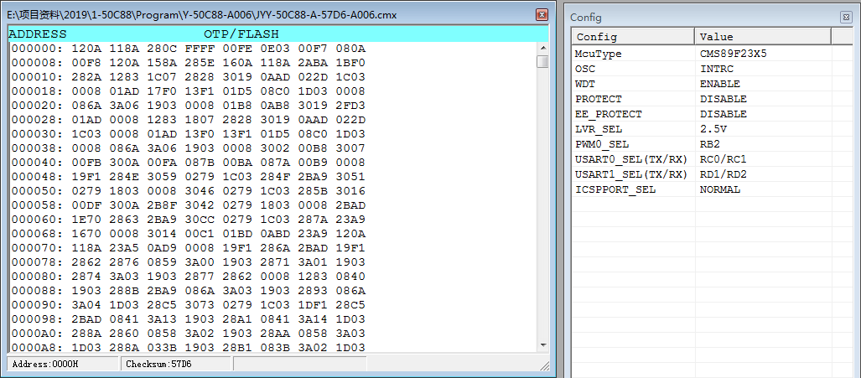

 |  |  |  |  |  |  | 产品名称 | 线路板程序码卡
 |  |  |  |  |  |  | 图名
 | 标 记 | 处数 | 更改文件号 |  | 签 名 | 日期 | 图名
 | 设 计 |  |  |  |  |  | 物料编码 | 21707010041
 | 校 对 |  |  |  |  |  | 物料编码
 | 审 核 |  |  |  |  |  | 九阳中式生活 |  |  | 共1页 | 第1页

